Equipos de asistencia tecnológica para prevención de caídas

Esta tabla muestra algunos de los equipos que pueden utilizarse para aumentar la seguridad en el hogar y prevenir caídas. Consulte con su médico o un terapeuta ocupacional para su recomendación.
Equipo | Foto | Dónde conseguirlo
Alcanzador de objetos | 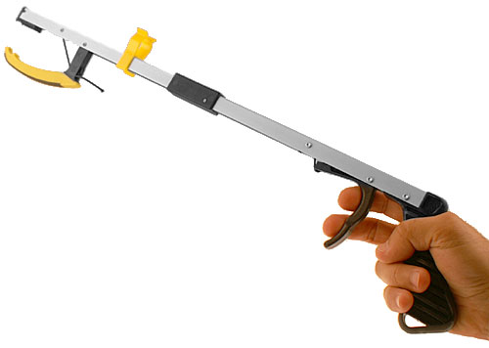 | Farmacias  Tiendas por departamento (Walmart o Kmart)  MaxiAids: http://www.maxiaids.com/  Independent Living Aids: http://  www.independentliving.com/
Barra de apoyo para de cama | 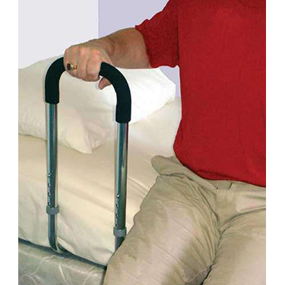 | MaxiAids: http://www.maxiaids.com/  Independent Living Aids: http://  www.independentliving.com/
Elevador de la cama o silla | 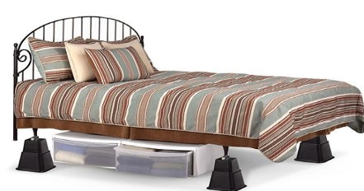 | Tiendas por departamento (Walmart o Kmart)
Baranda de seguridad para el inodoro (Toilet frame or support) | 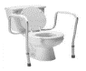 | Tiendas de equipos médicos
Elevador para el Inodoro (Toilet raiser) | 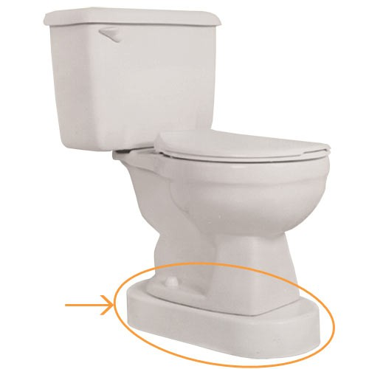 | Amazon
Asiento elevador para  inodoro con barandas (Raised toilet seat with arms) | 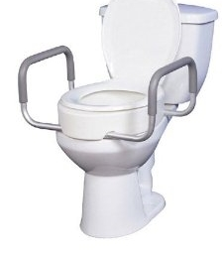 | Tiendas de equipos médicos
Silla de inodoro (Commode chair) | 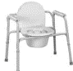 | Tiendas de equipos médicos
Bastón | 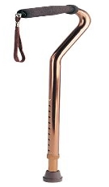 | Farmacias  Tiendas por departamento (Walmart o Kmart)  Tiendas de equipos médicos
Asiento para levantarse  (Seat assist) | 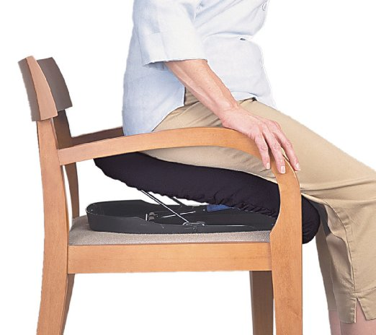 | MaxiAids: http://www.maxiaids.com/  Amazon.com
Silla de bañera/ducha  (Bath and shower seat) | 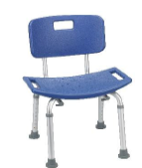 | Tiendas de equipos médicos
Ducha de mano | 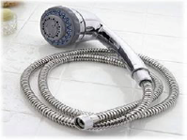 | Tiendas por departamento (Walmart o Kmart)
Alfombra antiresbaladiza  Bath Math/  Anti/Non Slip mat | 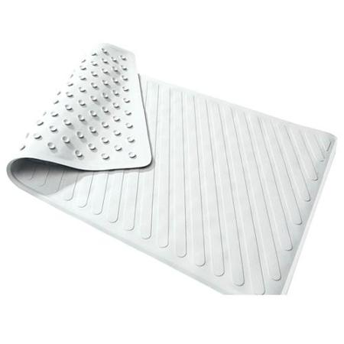 | Tiendas por departamento (Walmart o Kmart)
Barras de Seguridad | 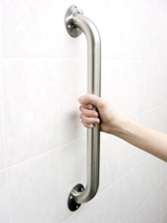 | Tiendas por departamento (Walmart o Kmart)  Tiendas de equipos médicos
Banqueta con mango de apoyo largo (support  stool) | 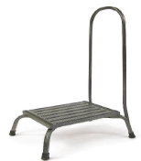 | Tiendas por departamento (Walmart o Kmart)  Amazon.com
Cinta adhesiva para  estabilizar alfombras | 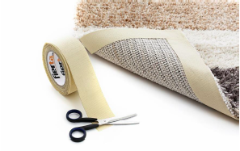 | Tiendas por departamento (Walmart o Kmart)

